.ذدر رک
به نام خدا
رمدسیویر چیست؟
رمدسیویر دارویی است که با ویروس‌ها مبارزه می‌کند. نشان داده شده که داروی مذکور از تولید مثل ویروس عامل COVID-19 یعنی( سارس ) SARS-CoV-2 پیشگیری می‌کند.
رمدسیویر یک داروی ضد ویروس جدید می باشد که توسط FDA ( سازمان غذا و داروی آمریکا ) برای درمان کووید 19 تائید شده است.
در بزرگسالان بستری در بیمارستان و کودکان 12 سال به بالا که حداقل (40 کیلوگرم) وزن دارند ، استفاده می شود. Remdesivir در گروهی از داروها قرار دارد که به آنها داروهای ضد ویروس می گویند.

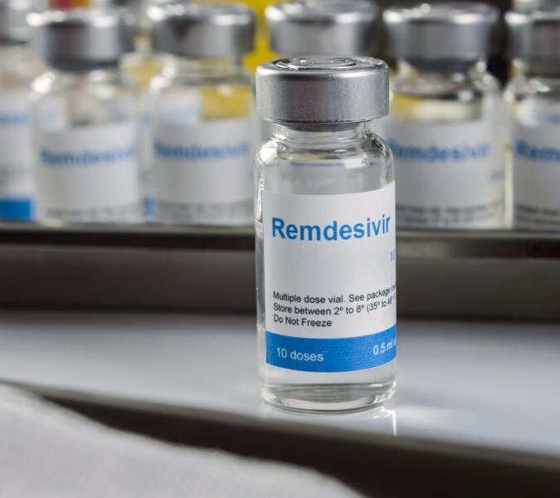

2
عوارض رمدسیویر
افزایش قند خون، افت فشار خون، تهوع، تب و لرز، تعریق، عوارض کلیوی و کبدی از عارضه‌های احتمالی این دارو است.
سایر عوارض شامل :
خونریزی ، کبودی پوست ، درد یا تورم در نزدیکی محل تزریق دارو ، چشم یا پوست زرد ؛ ادرار تیره ؛ یا درد یا ناراحتی در ناحیه سمت راست بالای معده

توجهات حین درمان
پزشک آزمایشات آزمایشگاهی خاصی را برای بررسی پاسخ بدن شما به رمدیسیویر تجویز می کند.
تست‌های کبدی و کلیوی طبق دستور پزشک برای شما تجویز می شود.

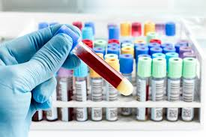

3
آمپول رمدسیویر برای چیست؟
در صورت لزوم و طبق نظر پزشک، برای بیماران مبتلا به کرونا معمولاً تزریق ۶ دز آمپول رمدسیویر تجویز می‌شود.
دوز مصرفی رمدسیویر
رمدسیویر معمولاً یک بار در روز، و به مدت ۵ تا ۱۰ روز تجویز می‌شود. طول درمان و دوز مصرفی افراد، بستگی به شدت بیماری، شرایط بیمار و میزان واکنش بدن به دارو و دستور پزشک معالج دارد.
نحوه مصرف رمدسیویر
داروی رمدسیویر باید آرام آرام و در یک بازه زمانی ۲۰ دقیقه تا دو ساعت، توسط پزشک یا پرستار در مراکز درمانی تزریق شود.

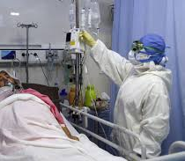

4
در صورت مشاهده هر یک از علائم زیر در حین تزریق یا بعد از آن ، فوراً به پزشک یا پرستار خود اطلاع دهید:

لرز ، حالت تهوع؛ استفراغ؛ تعریق؛ سرگیجه هنگام ایستادن ؛ راش؛ خس خس سینه یا تنگی نفس ؛ ضربان قلب غیر طبیعی سریع یا کند ؛ تورم صورت ، گلو ، زبان لب ها یا چشم ها. در صورت مشاهده این عوارض جانبی ممکن است لازم باشد تزریق شما را کند کرده یا درمان را متوقف کرد.


5
چه اقدامات احتیاطی خاصی را باید رعایت کنم؟
قبل از دریافت رمدسیویر ،
در صورت حساسیت به رمدسیویر ، داروهای دیگر یا هر یک از اجزای تزریق رمدسیویر ، به پزشک خود اطلاع دهید.
در صورت ابتلا به بیماری کبد یا کلیه به پزشک خود اطلاع دهید.
در صورت بارداری یا شیردهی به پزشک خود اطلاع دهید.

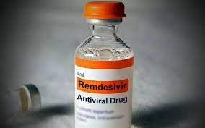

منابع
www.imna.ir/news/514184
https://medlineplus.gov/druginfo/meds/a620033.html

واحد پیگیری و آموزش به بیمار پس از ترخیص، توسط کارشناس پرستاری پیگیری بیماران پس از ترخیص را به صورت تلفنی در بازه زمانی سه روز دو هفته، یک ماه بعد از ترخیص و در صورت نیاز ماهانه تا یکسال انجام می دهد و در تمام روز های هفته به جز ء روز های تعطیل آموزش های مراقبت در منزل را به بیمار و خانواده ارائه می نماید. در ضمن شما می توانید درصورت نیاز به مشاوره های مراقبتی پس از ترخیص در ساعات اداری با شماره تلفن ( 34427015 – داخلی 375 ) تماس حاصل نمایید.

6

دانش بیشتر برای مراقبت بهتر

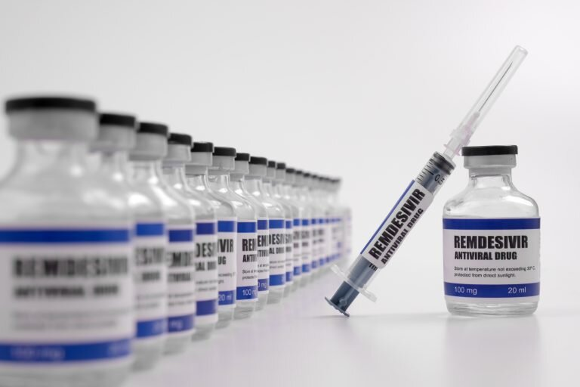

واحد ارتقاء سلامت مرکز آموزشی درمانی شهید مدنی
شهریور 1402
رمدسیویر چیست ؟

